**Перший рівень** — відпрацюй навички на базовому рівні.

1. Склади порівняльну таблицю трьох видів тестової документації:

|  |  |  |  |  |
| --- | --- | --- | --- | --- |
| Назва тестової документації | № | Основні характеристики | Переваги | Недоліки |
| Чек-ліст | 1 | Показує що тестувати | * Використання чеклістів сприяє структуруванню інформації у співробітника. * При правильному записі необхідних дій у співробітника з'являється однозначне розуміння завдань. Це сприяє підвищенню швидкості навчання нових співробітників. * Чеклісти допомагають уникнути невизначеності та помилок, що пов'язані з людським фактором. Збільшується покриття тестами програмного продукту. * Підвищується ступінь взаємозамінності співробітників. * Економія робочого часу. | Менш ефективний для складних, довгих проєктів |
| 2 | Обов'язково має містити результат |
| 3 | Перелік перевірок |
| Тест-кейс | 1 | Наявність заголовку | Дає можлвість перевірти складні, довгострокові проєкти.  Максимально деталізова, покрокова перевірка | Потрібно більше часу, щоб їх написати.  Достатньо складно підтримувати, особливо у випадку змін в проєкті |
| 2 | Наявність пріоритету |
| 3 | Присутність деталізованих кроків |
| 4 | Має містити очікуваний та фактичний результат |
| Користувацький сценарій (Use case) | 1 | Перелік кроків | Дозволяє перевірити функціональні вимоги системи з точки зору користувача |  |
| 3 | Наявність мети |
| 4 | Наявність результату |

2. Склади чек-ліст для перевірки головної сторінки свого улюбленого інтернет-магазину (rozetka.ua, hotline.ua, silpo.ua тощо). Темплейт для чек-ліста можна взяти в кроці три теорії.

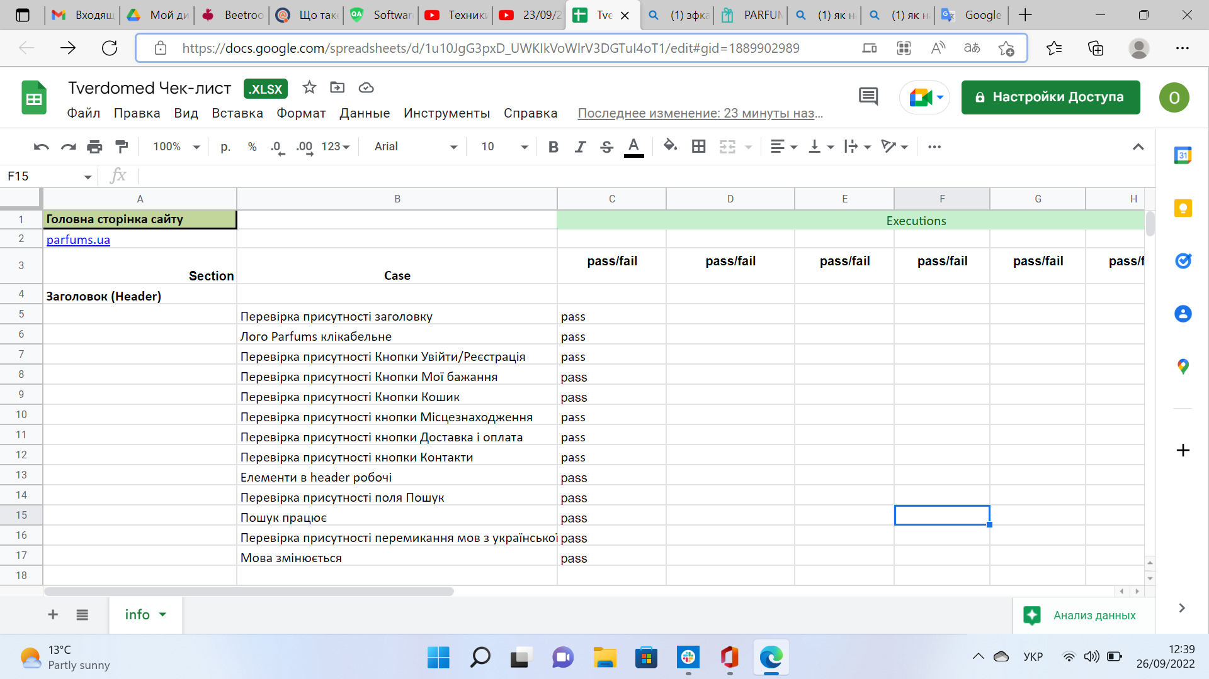

**Другий рівень** — детальніше заглибся в практику.

1. Виконай завдання попереднього рівня.

2. Склади 5 позитивних і 5 негативних тест-кейсів для перевірки основної функціональності твого улюбленого інтернет-магазину (rozetka.ua, hotline.ua, silpo.ua тощо)

*Відповіді запиши в той самий файл Google Docs.*

#